Outlook overzichtelijk maken

leesvenster instellen
- Tabblad Beeld
- Leesvenster (onder de groep indeling) openklappen
- Kies voor Rechts (dit is de meest overzichtelijke instelling)

Takenbalk venster instellen met maandagenda overzicht
- Tabblad Beeld
- Takenbalk (onder de groep indeling) openklappen
- Selecteer Agenda
- Dubbelklik op de datum van vandaag en plan uw computercursus met tijd in
- Opslaan en sluiten

Deelvenster personen onder het bericht aan of uitzetten (Alleen beschikbaar in Office 365)
- Tabblad Beeld
- Deelvenster Personen (onder het Deelvenster Personen) openklappen
- Geminimaliseerd activeren
- Het persoonsdeelvenster is nu zichtbaar in het rechter leesveld onder het bericht
- Klap het deelvenster uit om alle berichten en info van de afzender te lezen
Ook de reacties hierop kunnen op de initialen worden weergeven

Navigatievenster compact instellen
- Klik op puntjes – kies Navigatieopties
- Vink Compacte navigatie aan
- Kies voor 5 items
- Eventueel volgorde aanpassen
- OK
Volledige weergave

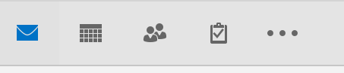
Compacte weergave

